**Лабораторная работа №2. Типы данных, создание таблиц,**

**редактирование таблиц, создание связей между таблицами**

1. Создайте таблицу, содержащую два столбца с именами и фамилиями сотрудников.

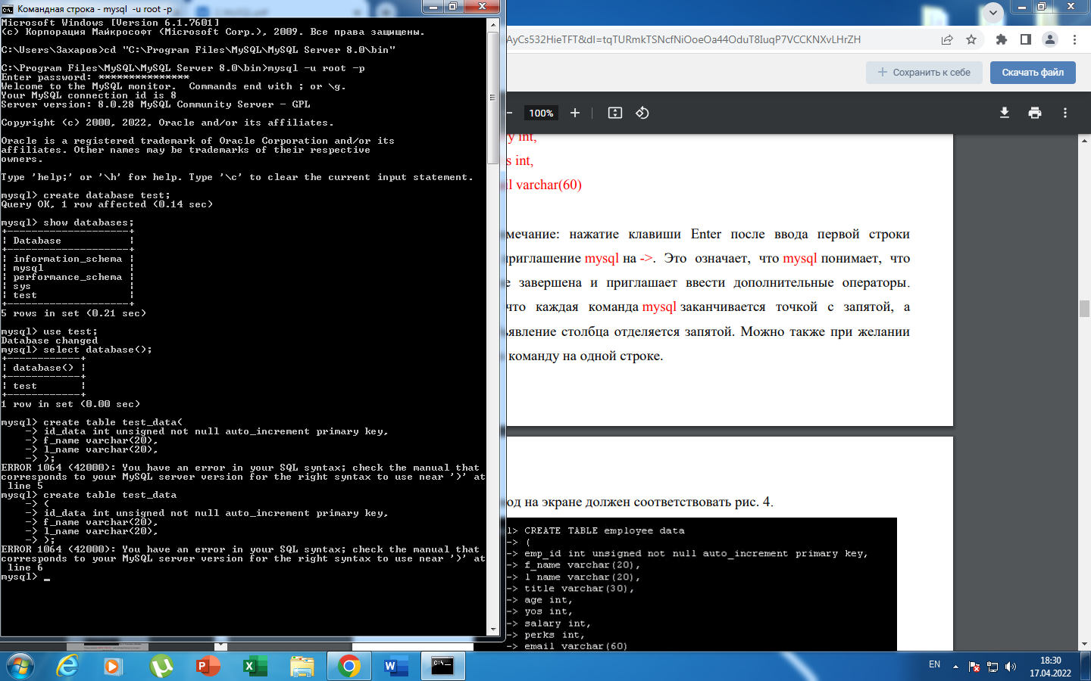

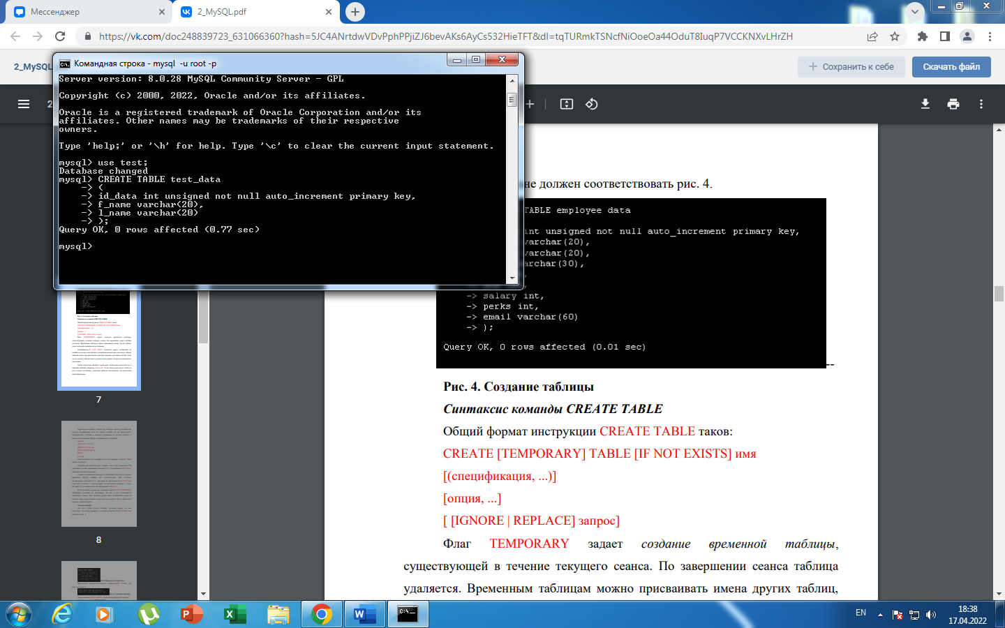

2. Добавьте столбцы с информацией: возраст, должность, стаж работы, зарплата

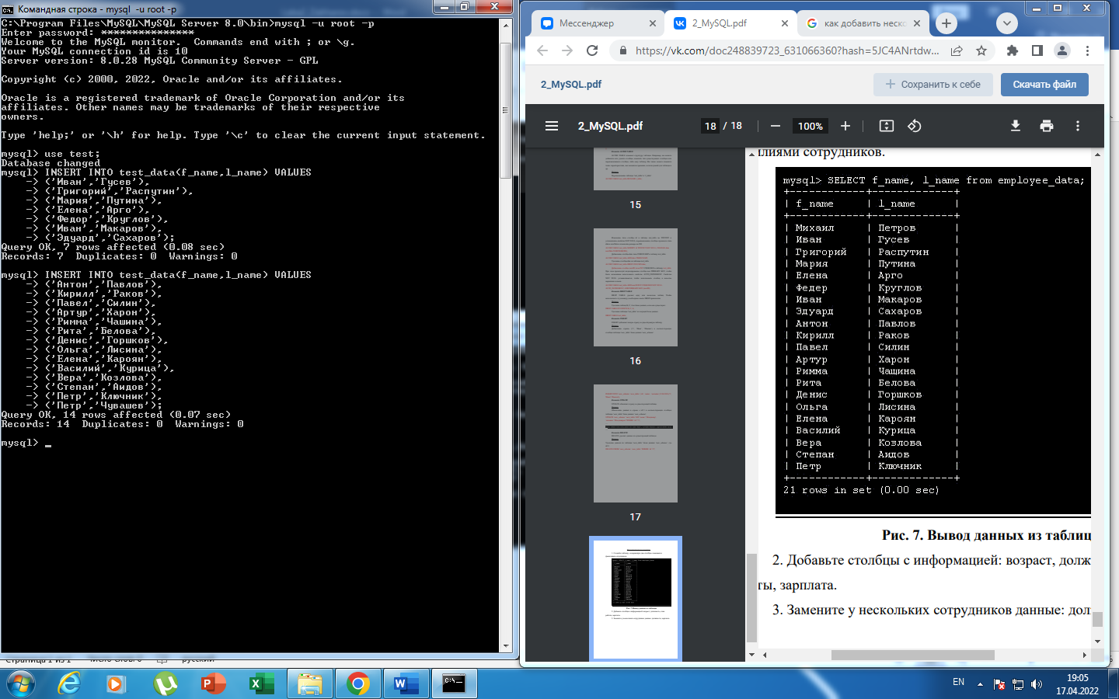

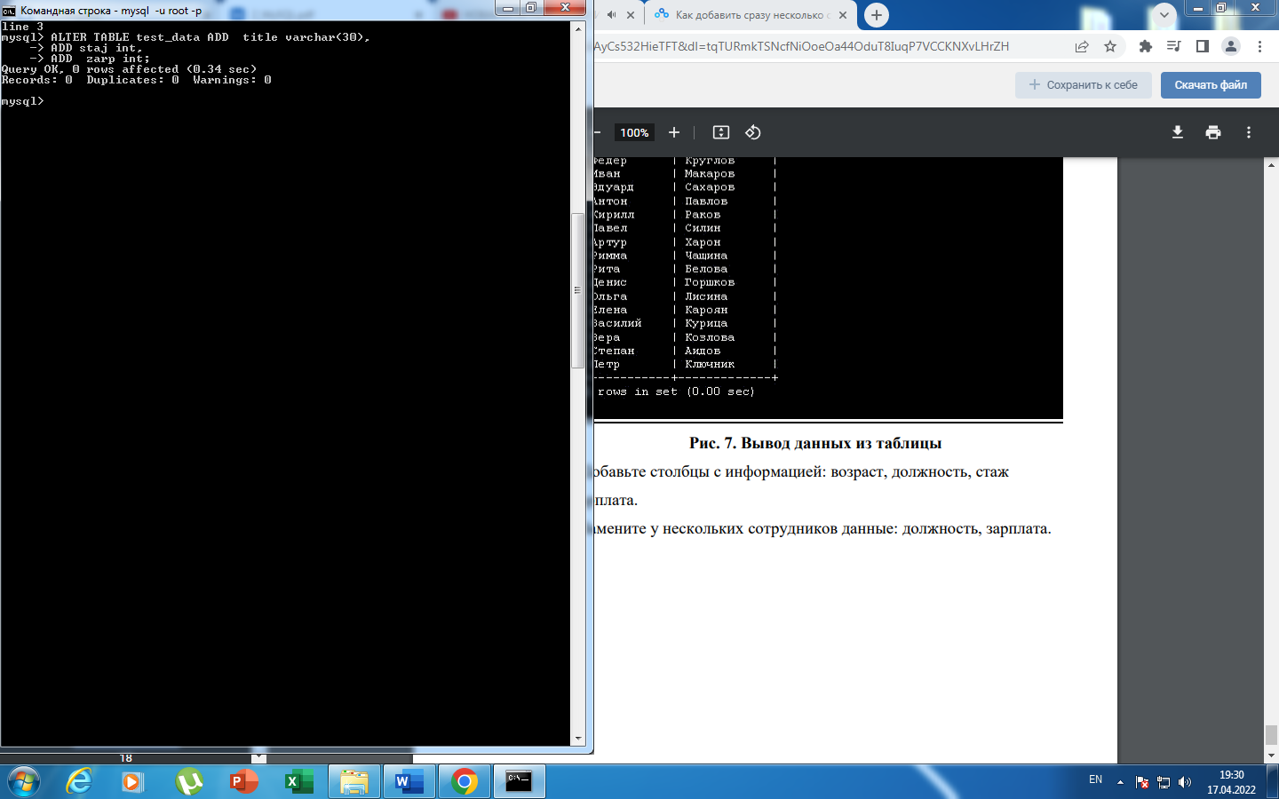

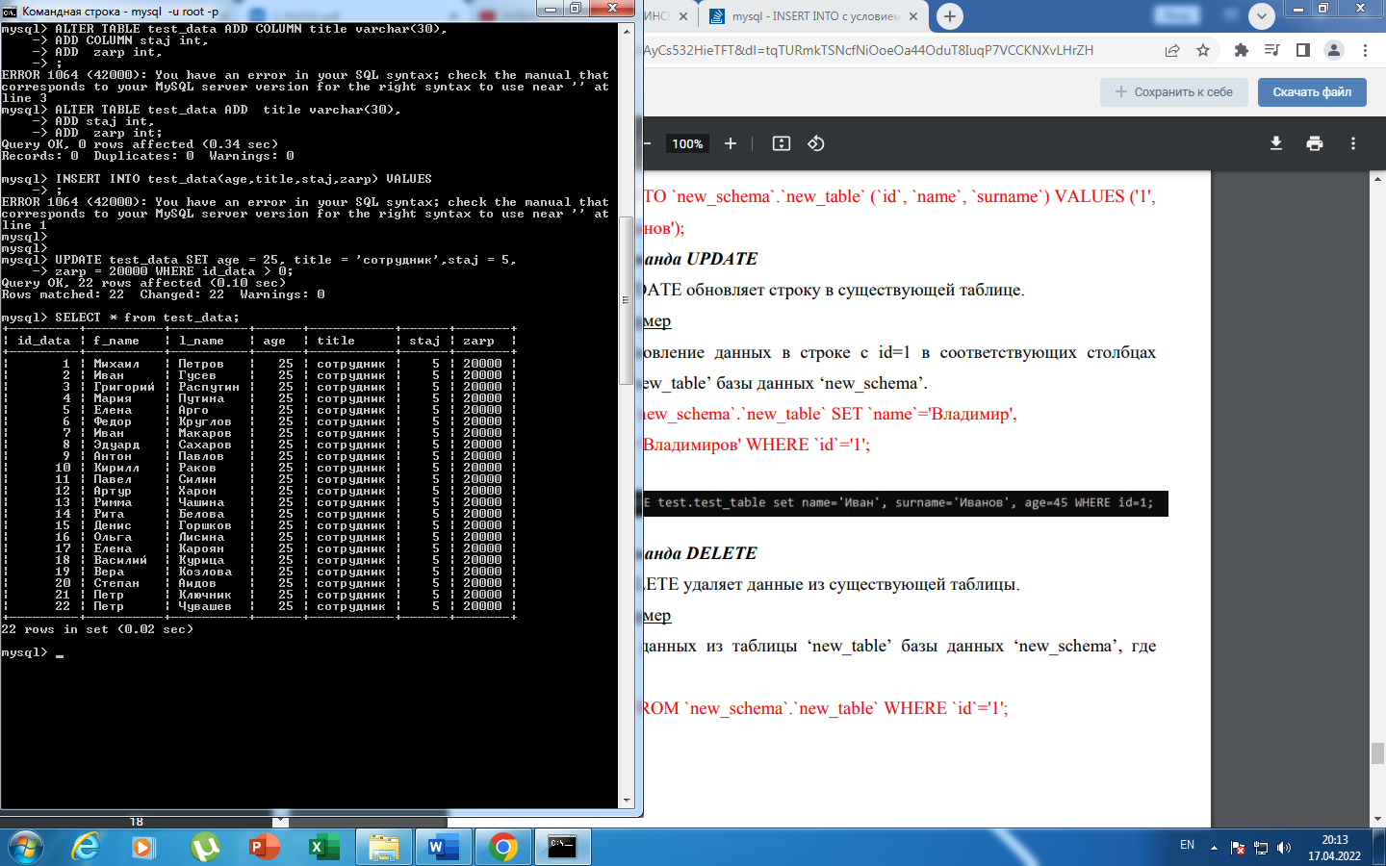

3. Замените у нескольких сотрудников данные: должность, зарплата.

